聚焦心连心，联动暖民心

前期，市民通过心连心热线多次反映乐山某医院存在引导患者消费、存在欺骗消费者的行为，区卫生健康局在前期开展疫情防控督查和医疗质量安全检查时，已责令该院停业整顿三天，要求规范执行疫情防控相关要求，并按市场监管相关要求公示各项价格，加强医患沟通交流，确保患者生命健康安全。但在恢复营业第二天，又接到心连心热线反馈，该院再次被市民投诉收费过高。
针对心连心多次反馈市民举报乐山某医院收费贵、治疗效果不好等问题，市中区高度重视，由区卫生健康局牵头，组织医疗专家、卫生监督执法力量，汇同区公安分局、区市场监管局、区医保局、属地街道、社区于2022年3月3日对该院开展联合检查。
检查组通过查看病历文书、收费记录、设备器械，现场询问医务人员、病人等方式，发现该院存在诊疗服务不规范、广告诱导消费、疫情防控有漏洞等问题。针对上述情况，区卫生健康局要求该院严格执行疫情防控要求、依法规范执业，对该院涉嫌违规执业情况将开展进一步调查；区市场监管局要求该院规范价格公示，对问题广告进行立案调查；区公安分局要求该院持续做好杜绝“医托”工作，提供安全可靠的就医诊疗环境；区医保局对规范收费进行指导；属地街道社区要求该院积极配合疫情防控需求，切实履行医院主体责任。
2022年3月1日起，《中华人民共和国医师法》正式施行，通过本次多部门联合检查，形成强力震慑，有效打击医疗机构违规行为。下一步，区卫生健康局将继续加强日常监管，依法规范医疗机构和医务人员的执业行为，聚焦群众诉求，加大执法力度，进一步规范医药卫生服务，净化就医环境，切实保障人民群众健康权益。
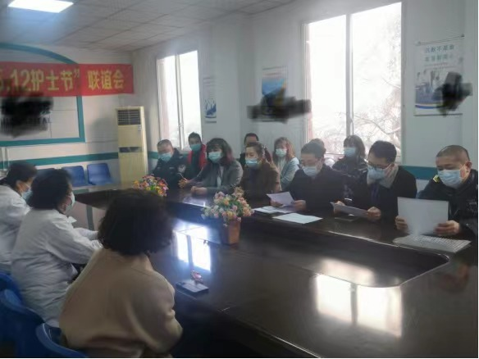
联合检查组现场召开联合检查问题集中反馈会。

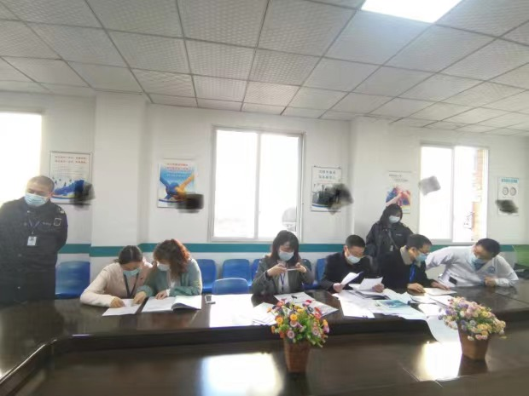联合检查组现场查看病历文书、收费记录及设备器械等相关资料，并询问医务人员相关问题。
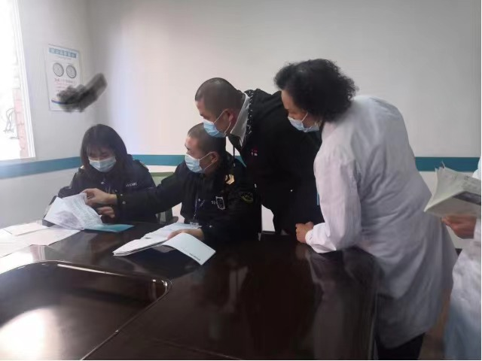
卫生监督执法人员现场查看门诊日志、人员资质及医疗废物等相关资料。

